**实验六 紫光同创开发系统实验**

信息005 王靳朝 2206113602

**一、实验目的：**

1、了解学习紫光同创开发系统的结构和设计流程；

2、学习实验开发板的设计验证方法。

**二、实验原理与步骤**

**实验原理：**

国产FPGA在国际市场上份额不大，但是对我国的半导体发展至关重要。经过实验，让学生了解学习我国FPGA龙头企业紫光同创的软件开发环境，为下一步的科研工作打下基础。

**实验步骤：**

1. 用示波器捕获按键抖动。按键的机械抖动一般为毫秒级别，因此使用示波器single触发来捕获毫秒级捕获

时间尺度为5ms：

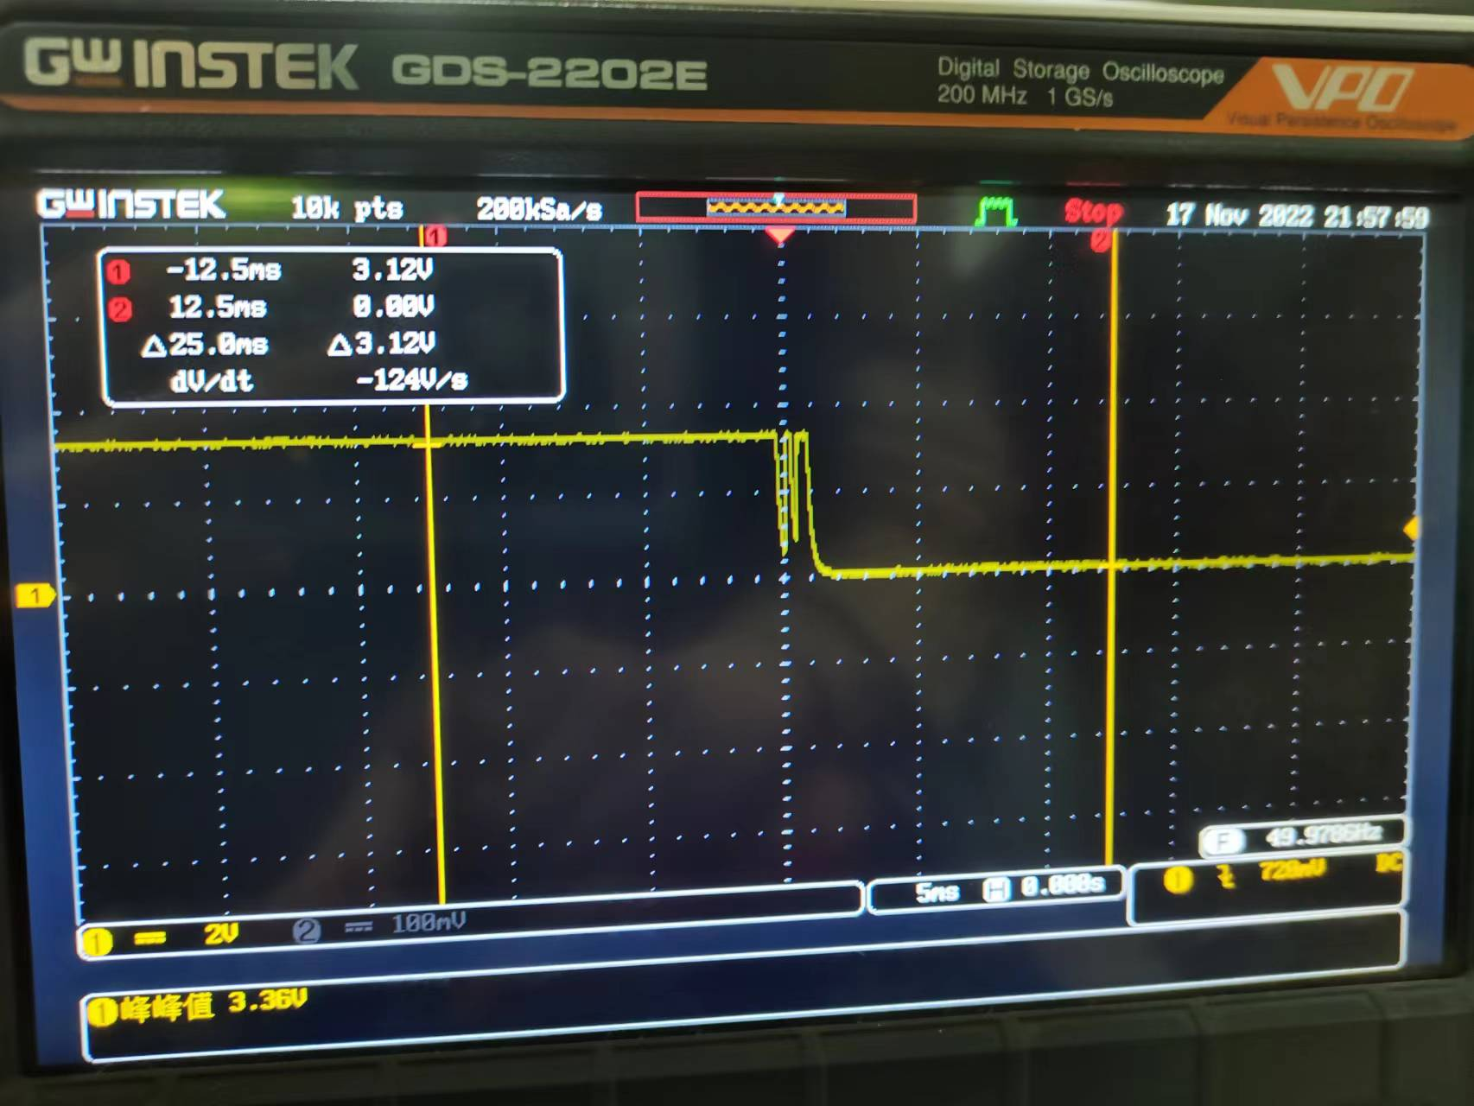

微秒级捕获，时间尺度为10us：

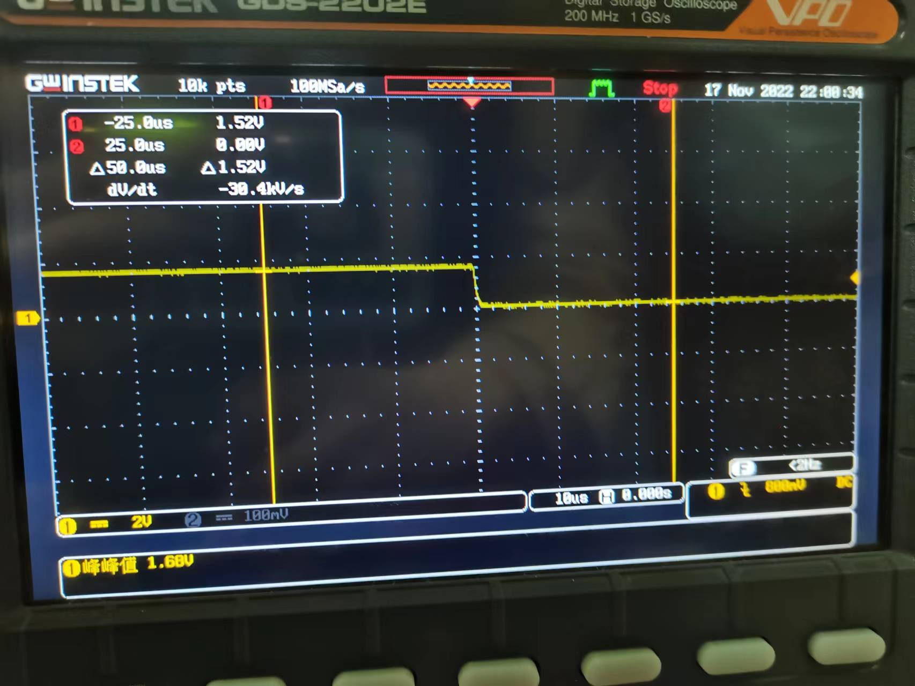

纳秒级捕获，时间尺度为100ns：

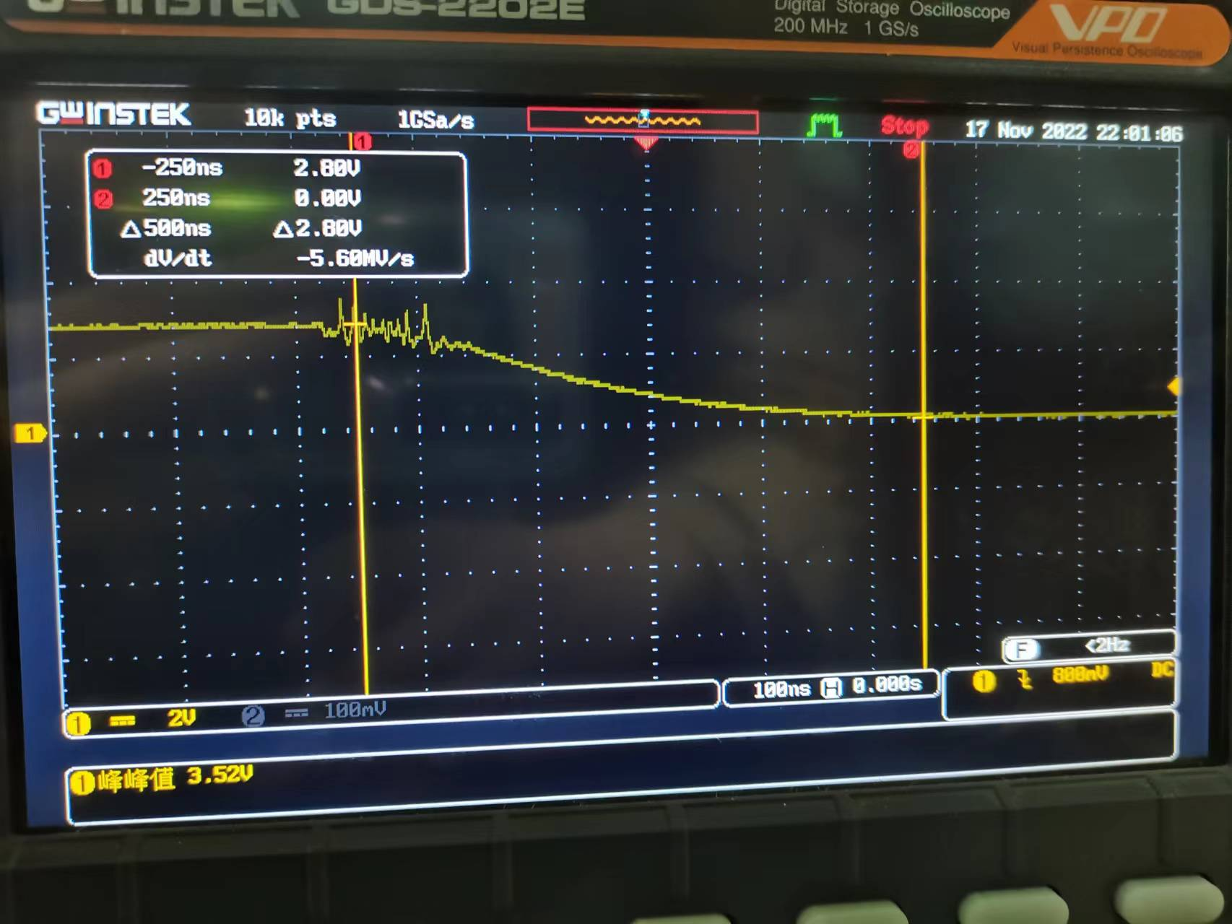

1. 了解紫光同创的芯片和软件平台
2. 创建一个新的与非门输出给D触发器的工程

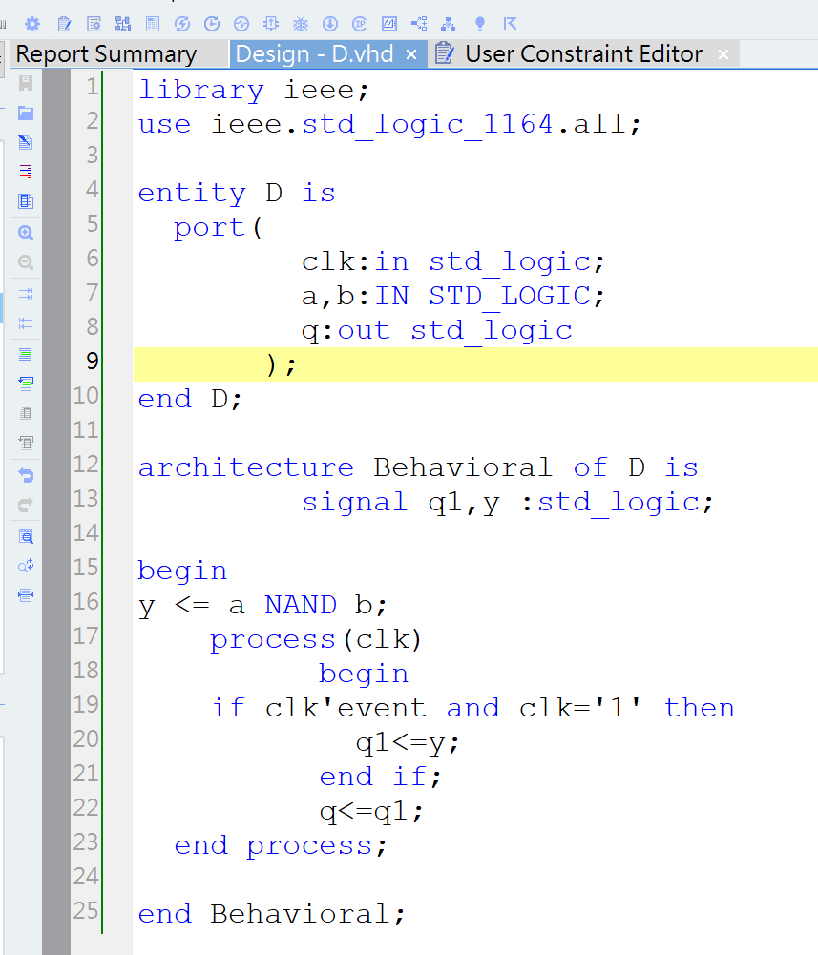

FPGA开发平台不同，但是语法相同，格式也相似。

**三、思考题**

1、网上查询并写出紫光同创芯片与赛灵思部分芯片的对应替换关系。

紫光同创的Titan系列是中国第一款国产自主产权千万门级高性能FPGA产品，采用先进成熟工艺和自主产权的体系结构，拥有高达174K等效LUT4逻辑单元，部分参数如下

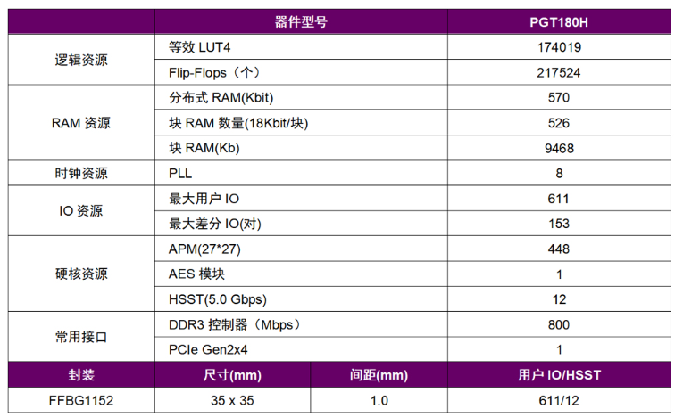

Logos系列FPGA采用先进成熟工艺和全新LUT5结构，集成RAM、DSP、ADC、Serdes、DDR3等丰富的片上资源和IO接口，具备低功耗、低成本和丰富的功能。

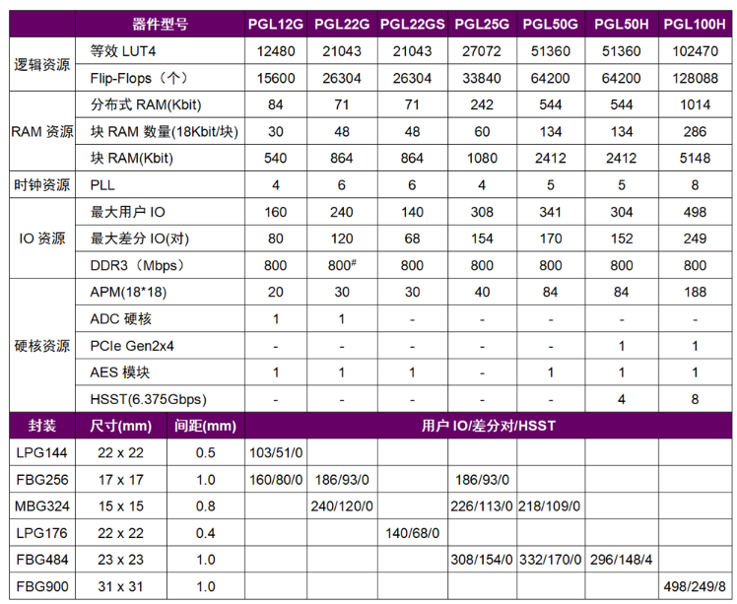

赛灵思部分FPGA芯片参数如下

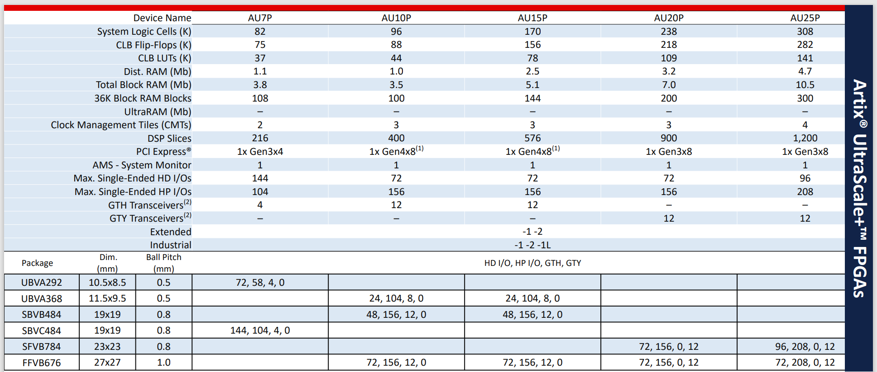

对比可发现紫光同创PGT180H和PGL100H可替换赛灵思AU7P，AU10P，AU15P等芯片。总体来看，国产FPGA芯片与世界顶尖还有很大差距。

2、网上查询并写出国内几家著名的FPGA厂商。

紫光同创，京微雅格，高云半导体，京微齐力，上海安路科技，AGM，上海复旦微。

3、我们国产FPGA芯片目前的工艺水平如何？EDA软件的水平如何？

以紫光同创的FPGA产品为例：

Titan系列：高速、高性能。Titan系列是中国第一款国产自主产权千万门级高性能FPGA产品，174K等效LUT4单元，最高频率500MHz，5.0Gbps SERDES接口，800Mbps DDR3和LVDS，PCIe Gen2x4，适用于通信网络、信息安全、数据中心、工业控制等领域。

Logos系列：高性价比。全新LUT5结构，集成RAM、DSP、ADC、SERDES、DDR3等丰富的片上资源，支持多种标准IO，LVDS、MIPI接口等，广泛应用于工业控制、通信、消费类等领域，是大批量、成本敏感型项目的理想选择。

Compact系列：CPLD产品，低功耗、低成本。Compa系列CPLD产品，低功耗、低成本、小尺寸，支持MIPI、LVDS、I2C、SPI、OSC、RAM、PLL等，用户IO高达383个，支持3.3/2.5V内核、或1.2V低电压内核，适用于系统配置、接口扩展和桥接、板级电源管理、上电时序管理、传感器融合等应用需求。

国内EDA行业龙头企业，有华大九天、芯华章、芯远景、概论电子等。其中，华大九天是最受关注的EDA公司，是EDA技术最成熟的企业。华大九天的EDA产品涵盖了晶圆制造、平板显示、模拟电路设计、数字电路设计等多个方面。在工艺上，华大九天的EDA工具主要是在成熟工艺上，在高端工艺领域仍有发展的需要。